Информация о проведении установочных встреч с родительким комитетом школы
Организации образования по-прежнему остаются одним из важнейших социальных институтов, обеспечивающих воспитательный процесс и реальное взаимодействие ребенка, родителей и социума. Школа всегда стремилась усилить свое влияние на семью, чтобы с ее помощью реализовать возможности и развить способности ребенка. В современном обществе школа становится все более открытой социально-педагогической системой, стремится к диалогу, межличностному общению, широкому социальному взаимодействию. Практика показывает, что сотрудничество семьи и школы становится все более актуальным и востребованным. Педагогические коллективы пытаются определить точки взаимодействия, формы работы с родительской общественностью. Повышение педагогической культуры родителей является основой раскрытия творческого потенциала родителей, совершенствования семейного воспитания.

На основании Протокольного решения отчетного совещания Министерства просвещения РК для руководителей управлений образования областей и гг Астаны, Алматы, Шымкент от 04 сентября 2023 г. № 28 пункт 2.4 и Инструктивно-методического письма «Об особенностях учебно-воспитательного процесса в организациях среднего образования Республики Казахстан в 2023-2024 учебном году», раздел «Особенности нового учебного года», пункт 11 «Укрепление взаимодействия школ с родительской общественностью, создание Центра педагогической поддержки родителей» и приказа Управления образования (областей, гг. Астаны, Алматы, Шымкента, также в целях усиления взаимодействия школы с родителями по вопросу обучения и воспитания детей, развития позитивной культуры у родителей в КГУ «Хромтауская средняя школа №4» открылся Центр педагогической поддержки родителей.
13 октября т.г. прошли установочные встречи с представителями родительского комитета школы, где родители были ознакомлены с содержанием программы занятий Центра (Академии) педагогической поддержки родителей.

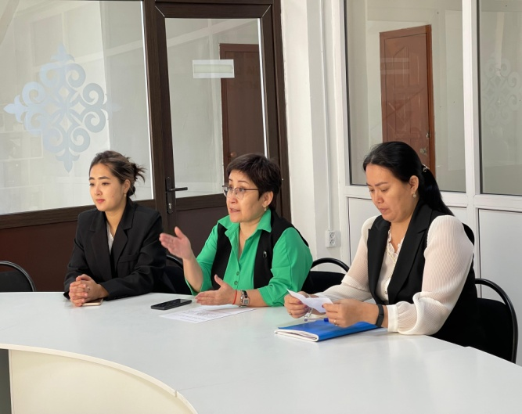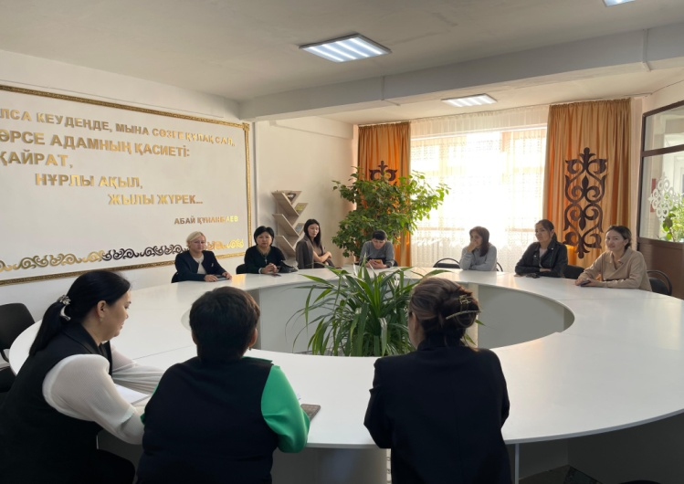

Заместитель директора по ВР: Муканова А.Ж.

